ООО «ИНФОКОМ ЛТД»

Система управления рабочим временем

Руководство пользователя

Запорожье
2011

© ООО «Инфоком ЛТД», 2011
Все права защищены.
Данный документ или его часть не подлежит передаче третьим лицам без письменного разрешения ООО «Инфоком ЛТД».
АННОТАЦИЯ

Настоящее руководство предназначено для пользователей системы управления рабочим временем на фирме ООО «Инфоком ЛТД».
Руководство содержит:
- Общее описание программного комплекса;
- Веб интерфейс пользователя;
- Способы работы с программным комплексом.
Настоящее руководство содержит описания основных принципов работы с системой управления рабочим временем для следующих департаментов фирме ООО «Инфоком ЛТД»:
- коммерческий;
- проектно-конструкторский;
- информационных технологий;
- систем автоматизации.

СПИСОК СОКРАЩЕНИЙ И ТИПОГРАФСКИЕ СОГЛАШЕНИЯ

ИС | - | информационная система
ОС | - | операционная система
ПК | - | программный комплекс

Угловые скобки применяются для заключения наименований элементов графического интерфейса, выделенных полужирным начертанием - <Наименование элемента интерфейса>.
Прописными буквами полужирного начертания выделяются физические названия: баз данных, таблиц баз данных, полей таблиц баз данных.
Прописными буквами обычного начертания выделяются логические названия: баз данных, сущностей, атрибутов.
Названия программных комплексов выделяются полужирным начертанием, заключенным в кавычки.
Последовательность воздействия на элементы управления окон обозначается цепочкой названий управляющих элементов, соединённых символом "→".

СОДЕРЖАНИЕ

ВВЕДЕНИЕ 6
1. НАЗНАЧЕНИЕ И УСЛОВИЯ ПРИМЕНЕНИЯ 7
2. ПОДГОТОВКА К РАБОТЕ 8
3. ОБЩИЕ ПОЛОЖЕНИЯ И ХАРАКТЕРИСТИКИ ПРОГРАММНОГО КОМПЛЕКСА 9
3.1. Регистрация пользователя 9
3.2. Сессия и блокировка ПК «TimeManager» 10
3.3. Роли и права доступа 11
3.4. Завершение работы с ПК «TimeManager» 12
4. ГРАФИЧЕСКИЙ ИНТЕРФЕЙС ПОЛЬЗОВАТЕЛЯ ПК «Timemanger» 13
4.1. Меню и карта сайта 14
4.2. Страница «Заявки» 14
4.2.1. Фильтры заявок 15
4.2.2. Создание заявки 16
4.2.3. Редактирование заявки 21
4.2.4. Удаление заявки 22
4.3. Страница «Проекты» 22
4.3.1. Фильтры проекта 22
4.3.2. Создание проекта 23
4.3.3. Редактирование проекта 27
4.3.4. Удаление проекта 28
4.4. Страница задач 28
4.4.1. Фильтры задач 29
4.4.2. Создание «Задачи» 30
4.4.3. Редактирование задачи 33
4.4.4. Удаление задачи 34
4.5. Страница регистрации времени 34
4.5.1. Календарь 35
4.5.2. Добавление задачи в расписание 36
4.5.3. Редактирование времени 37
4.5.4. Удаление задачи из расписания 38
4.6. Страница «Сотрудники» 39

ВВЕДЕНИЕ
Программный комплекс (ПК) «TimeManager» предназначен для обеспечения пользователей удобным инструментом для управления рабочим временем. Так же электронное введение учёта заявок и проектов с возможностью получения отчётов о затратах ресурсов на проект, текущее состояние выполнения проекта, загруженность сотрудников и др.

- НАЗНАЧЕНИЕ И УСЛОВИЯ ПРИМЕНЕНИЯ

ПК «TimeManager» установлен на сервере «srv-team» в виде сайта. Для обращения к страницам сайта необходимо вызвать интернет браузер (Internet Explorer, Mozilla, Chrome). В строке адреса вводим «http://srv-team:9010/» или «http://192.168.60.64:9010/». Для удобности и повторных вызовов данного сайты рекомендуем добавить сайт в избранные.
Сайт является кросс-браузерным приложением и может быть вызван из любого браузера который поддерживает технологии HTML4 и JavaScript.
Для использования ПК необходимо:
- персональный компьютер с оперативной памятью не менее 256 Мб (желательно 512 Мб) и операционной системой (ОС) семейства Microsoft Windows, снабженный позиционным манипулятором типа «мышь»;
- подключённое к компьютеру печатающее устройство типа принтера (для начальников отделов);
- монитор с расширением 1280х1024, True Color (32 бита).

- ПОДГОТОВКА К РАБОТЕ

Для работы с ПК «TimeManager» пользователь должен уметь работать с операционной системой семейства Microsoft Windows не ниже Windows XP. Пользователь должен знать как работать с интернет браузером.
Перед началом работы с ПК «TimeManager» пользователь должен ознакомиться с настоящим «Руководством пользователя».

- ОБЩИЕ ПОЛОЖЕНИЯ И ХАРАКТЕРИСТИКИ ПРОГРАММНОГО КОМПЛЕКСА

Способ взаимодействия программы с пользователем называется программным пользовательским интерфейсом. Пользовательский интерфейс ПК «TimeManager» реализован с применением современных требований к графическому пользовательскому интерфейсу (GUI - Graphic User Interface), основой которого являются окна, выводимые на экран монитора в зависимости от действий пользователя.
ПК «TimeManager» разработан с учётом максимального использования возможностей Веб технологий. Поэтому ряд действий описанных ниже выполняются средствами серверной части ПК для облегчения работы пользователя.

  - Регистрация пользователя

После включения питания авторизации пользователя на компьютере необходимо вызвать один из используемых браузеров (рекомендуется Internet Explorer). В строке адреса браузера необходимо ввести адрес сайта «http://srv-team:9010/» или «http://192.168.60.64:9010/» и нажимаем на кнопку перейти. После загрузки страницы в браузере появится страница аутентификации пользователя (см. рис. 3.1).
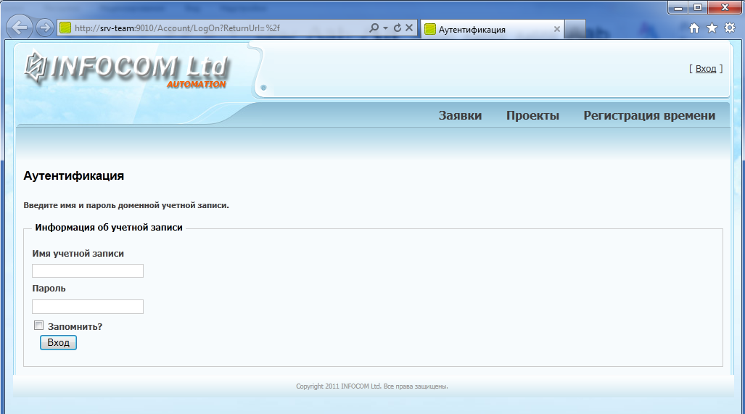

Рисунок 3.1 – Страница аутентификации пользователя.
На странице «Аутентификация» для входа в систему управления рабочим временем пользователь должен ввести свой доменный логин и пароль. После ввода можете поставить галочку на кнопке «Запомнить?» для того, чтобы сохранить данные аутентификации или оставить без изменения и нажмите кнопку «Вход».
Если аутентификация не была пройдена, на странице появятся информация о возможной ошибке (см. рис. 3.2).
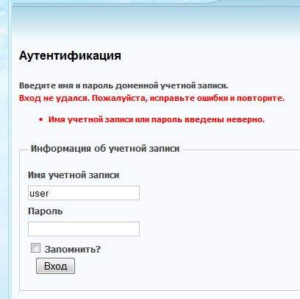
Рисунок 3.2 – Информация об ошибке.
Если аутентификация прошла удачно, ПК «TimeManager» проверяет авторизацию пользователя и отображает ту информацию, которая разрешена пользователю с правами его роли. Далее интернет браузер загружает страницу «Регистрация времени», на которой пользователь видит список задач на текущую неделю.
Аутентификация привязана ко времени сессии.

  - Сессия и блокировка ПК «TimeManager»

ПК «TimeManager» имеет систему сессий. Сессия начинается с того момента как пользователь прошёл авторизацию. По окончанию сессии будет загружена страница аутентификации, где пользователю снова необходимо будет пройти процесс авторизации. Данное событие может произойти в том случае, если пользователь не обращается к ПК «TimeManager» более 20 минут.

  - Роли и права доступа

Каждый пользователь системы управления рабочим временем имеет свою роль в ПК «TimeManager». В ПК «TimeManger» используются следующие роли:
- Системный администратор;
- Руководитель департамента;
- Менеджер проекта (сотрудник отдела КД);
- Сотрудник отдела (ПКД, ДИТ, ДСА).
Каждая роль имеет права доступа к информации системы управления рабочим временем.
Пользователь с ролью «Администратор» имеет права на просмотр, создание, редактирование и удаление любой записи в ПК «TimeManger».
Пользователь с ролью «Руководитель департамента» имеет права на просмотр, создание, редактирование и удаление записей в следующих разделах в ПК «TimeManger»:
- Заявки (создание, редактирование);
- Проекты;
- Задачи;
- Регистрация времени;
- Сотрудники.
Руководитель департамента имеет доступ для просмотра отчётов о работе своего департамента.
Пользователь с ролью «Менеджер проекта» имеет следующие права в разделах ПК «TimeManger»:
- Заявки (создание, редактирование, просмотр);
- Проекты (просмотр);
- Задачи (создание, редактирование, просмотр, удаление);
- Регистрация времени (добавление задачи в расписание, удаление задачи из расписания, изменение затраченного времени на задачу).
Пользователь с ролью «Сотрудник отдела» имеет следующие права в разделах ПК «TimeManger»:
- Заявки (просмотр);
- Проекты (просмотр);
- Задачи (создание, редактирование, просмотр, удаление);
- Регистрация времени (добавление задачи в расписание, удаление задачи из расписания, изменение затраченного времени на задачу).

  - Завершение работы с ПК «TimeManager»

По окончанию работы с ПК «TimeManager» пользователю необходимо закрыть вкладку браузера, на которой отображена страница системы управления рабочим временем или закрыть данный интернет браузер.
- ГРАФИЧЕСКИЙ ИНТЕРФЕЙС ПОЛЬЗОВАТЕЛЯ ПК «Timemanger»

Графический интерфейс пользователя (ГИП) имеет стандартизированный для веб браузеров вид. Каждая станица системы управления рабочим временем состоит из следующих основных частей страницы ГИП:
- Адрес;
- Верхняя часть;
- Центральная часть;
- Нижняя часть.
В ГИП «Адрес» - это поле интернет браузера, в котором указан адрес отображаемой в браузере страницы (см. рис. 4.1).

Рисунок 4.1 – Адресное поле в интернет браузере.

Верхняя часть ГИП состоит из следующих частей и изображена на рисунке 4.2:
- Логотип фирмы;
- Кнопки входа/выхода;
- Меню выбора раздела.

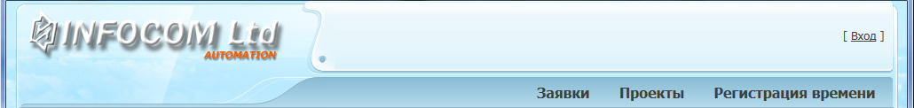
Рисунок 4.2 – Верхняя страница ГИП.

Логотип находится в левой части верхней части ГИП. Его задачей является визуальное дополнение графического интерфейса. Так же при клике левой клавишей мыши на него браузер, обновит текущую страницу в системе учёта рабочего времени.
Кнопка входа, в верхней части ГИП, отображается в том случае, если пользователь не прошёл авторизацию в ПК «TimeManager». Кнопка «Вход» при нажатии загружает в браузер страницу «Аутентификации». После авторизации пользователь видит свой логин, который он использовал для авторизации в системе и кнопку «Выход» для завершения сеанса в ПК «TimeManager».
Меню в верхней части ГИП отображает основные наименования страниц, на которые пользователь при нажатии может перейти.
В центральной части ГИП отображается основная информация каждой страницы. Об этом подробнее будет описано в разделах описания страниц.
В нижней части ГИП отображена информация о правах на КП «TimeManager».

  - Меню и карта сайта

Меню отображает ссылки на страницы веб сайта системы управления рабочего времени первого уровня. Так же на сайте присутствуют страницы второго и третьего уровня. Карта сайта приведена ниже.
- Заявки
  - Создать заявку
  - Редактировать заявку
  - Детали заявки (список заявок)
- Проекты
  - Создать проект
  - Редактировать проект
  - Детали проекта (список задач)
    - Создать задачу
    - Редактировать задачу
    - Детали задачи (список зарегистрированного времени)
- Регистрация времени
  - Добавить задачу в расписание
  - Редактировать время, затраченное на задачу
- Сотрудники
- Отчёты

  - Страница «Заявки»

Страница заявок отображается для всех пользователей системы. Создавать и редактировать заявки могут пользователи, которые относятся к следующим ролям:
- Системный администратор;
- Руководитель департамента;
- Менеджер проекта (сотрудник отдела КД).
Данная страница предназначена для создания, отображения, редактирования заявок в системе управления рабочим временем.

    - Фильтры заявок
На странице «Заявки» в верхней части списка находится панель инструментов со следующими видами фильтров (см. рис. 4.3):
- Тип заявки;
- Статус заявки;
- Поиск по коду, наименованию или заказчику.
Рисунок 4.3 – Панель инструментов.
Фильтр по типу проекта фильтрует список заявок по следующим типам:
- Административные;
- Проекты;
- Техническая проработка;
- Производство;
- Обучение;
- Сервисное обслуживание;
- Вызов специалиста.
Фильтр заявок по типу по умолчанию имеет значение «Все», при котором список заявок отображает заявки всех типов.
Фильтр по статусу заявки фильтрует список заявок по следующим статусам:
- Обработанная;
- Необработанная.
Фильтр заявок по статусу имеет значение «Все» по умолчанию, при котором список заявок отображает заявки со всеми статусами.
Фильтр «Поиск» отсеивает все заявки, в которых не встречается значение введённое в поле поиска и отображает заявки, которые частично содержат введённое слово в следующих полях кода, наименования проекта или заказчик проекта.
Программный комплекс запоминает значения выбранных фильтров на период текущей сессии.

    - Создание заявки
Для создания новой заявки пользователь должен нажать на кнопку «Создать новую заявку», после чего появится форма для регистрации данных новой заявки (см. рис. 4.4)

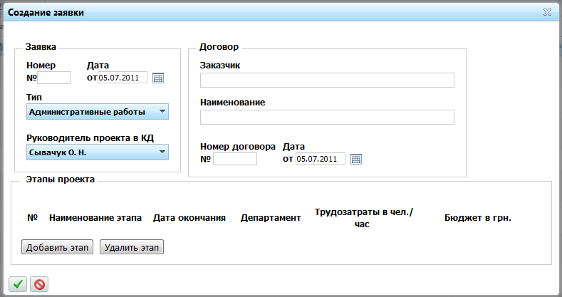
Рисунок 4.4 – Форма «создания новой заявки».

Форма «Создание заявки» имеет следующие поля ввода:
- Номер заявки;
- Дата заявки;
- Тип заявки;
- Руководитель проекта в КД;
- Заказчик по договору;
- Наименование договора;
- Номер договора;
- Дата договора;
- Наименование этапа;
- Дата окончания этапа;
- Департамент, участвующий в этапе;
- Трудозатраты в чел./часах в бюджете департамента;
- Бюджет департамента в грн.
Поле «Номер заявки» - это четырёх символьное число, которое является порядковым номером заявки от начала текущего года. Фома записи «0001», где 0 это цифра предшествующая номеру заявки используется для визуально ровного отображения номера заявки в отчётах.
Поле «Дата заявки» используется для указания даты поступившей заявки. По умолчанию имеет значение текущей даты. Изменить можно при помощи ввода даты с клавиатуры или кликнув по значку выбрать дату из появившегося календаря (см. рис. 4.5)

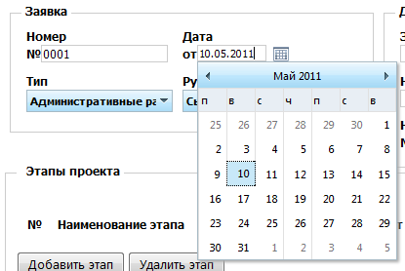
Рисунок 4.5 – Календарь для выбора даты заявки.

Поле «Тип» используется для указания типа заявки. Типы заявки бывают следующие:
- Административные работы;
- Проекты;
- Техническая проработка;
- Производство;
- Обучение;
- Сервисное обслуживание;
- Вызов специалиста.
Для выбора типа заявки необходимо кликнуть мышью по выпадающему меню и выбрать соответствующий тип заявки (см. рис. 4.6)
Поле «Руководитель проекта в КД» используется для указания сотрудника, который будет ответственным за проекты созданные по данной заявке. Для выбора типа заявки необходимо кликнуть мышью по выпадающему меню и выбрать соответствующий тип (см. рис. 4.7)

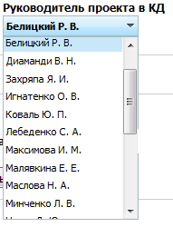
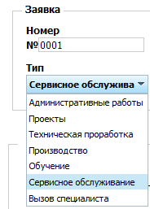
Рисунок 4.6 – Тип заявки. Рисунок 4.7 - Руководитель проекта в КД

Поле «Заказчик» используется для ввода наименование заказчика по договору для данной заявки.
Поле «Наименование» используется для ввода наименование договора для данной заявки.
Поле «Номер договора» - это текстовое поле для ввода номера договора, в котором могут участвовать буквенные, цифровые символы и специальные знаки.
Поле «Дата договора» используется для указания даты договора. По умолчанию имеет значение текущей даты. Изменить можно при помощи ввода даты с клавиатуры или кликнув по значку выбрать дату из появившегося календаря (см. рис. 4.8)
После того, как были заполнены поля заявки и поля договора, необходимо добавить этапы разработки, т.к. только, когда в заявке существует, этап руководитель департамента может создать проект. Для того чтобы создать этап в нижней части формы «Создание заявки» необходимо нажать на кнопку «Добавить этап». После этого на форме появляются следующие поля для ввода этапа:
- Наименование этапа;
- Дата окончания этапа;
- Департамент;
- Трудозатраты в чел./час;
- Бюджет в грн.
Поле «Наименование этапа» - это текстовое поле, в котором необходимо указать наименование этапа.

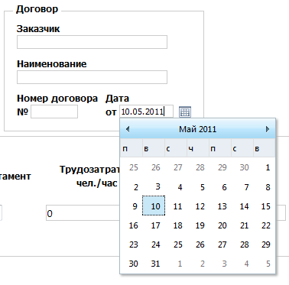
Рисунок 4.8 – Дата договора.

Поле «Дата окончания этапа» используется для указания даты запланированного окончания этапа. По умолчанию имеет значение текущей даты. Изменить можно при помощи ввода даты с клавиатуры или кликнув по значку выбрать дату из появившегося календаря (см. рис. 4.9)
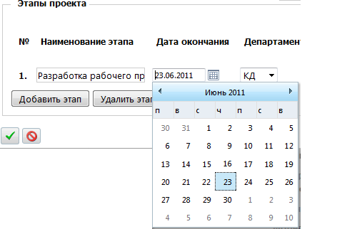
Рисунок 4.9 – Дата окончания этапа.

Поле «Департамент» используется для указания департамента, который должен участвовать в распределении бюджетных средств на данном этапе. Департаменты бывают следующие:
- КД – коммерческий департамент;
- ДИТ – департамент информационных технологий;
- ПКД – проектно конструкторский департамент;
- ДСА – департамент систем автоматизации;
- ФД – финансовый департамент.
Для выбора департамента необходимо кликнуть мышью по выпадающему меню и выбрать соответствующий департамент (см. рис. 4.10)
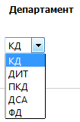

Рисунок 4.10 – Выбор департамента.

Поле «Трудозатраты в чел./час» - это целочисленное поле, в которое необходимо ввести данные о запланированных трудозатратах человеко-часов по данному департаменту в данном этапе заявки.
Поле «Бюджет в грн.» - это числовое поле, в которое необходимо ввести данные о запланированном бюджете в гривнах по данному департаменту в данном этапе заявки.
Если в этапе участвует более одного департамента, тогда необходимо при помощи кнопки «+» (с правой стороны напротив соответствующего этапа) добавить в этап ещё один департамент и заполнить распределение бюджетных средств.
Если из этапа необходимо исключить департамент и его распределение бюджетных средств, тогда необходимо нажать на кнопку «-» (с правой стороны напротив соответствующего этапа), после чего поле департамента и его поля с распределением бюджетных средств исчезнут с формы.
Если необходимо удалить этап из заявки, тогда нужно нажать на кнопку «Удалить этап» в нижней части формы. После выполнения самый нижний этап из списка этапов будет удалён.
После заполнения формы необходимо нажать на кнопку для подтверждения создания новой заявки.
В случае, если необходимо отменить создание заявки и закрыть форму, можно воспользоваться одной из кнопок или . В этом случае форма закроется, и все заполненные поля на форме не будут сохранены.

    - Редактирование заявки
Для того чтобы изменить параметры заявки необходимо нажать на кнопку редактирования заявки , которая находится в правом углу строки выбранной Вами заявки. После нажатия кнопки появится форма редактирования заявки (см. рис. 4.11).
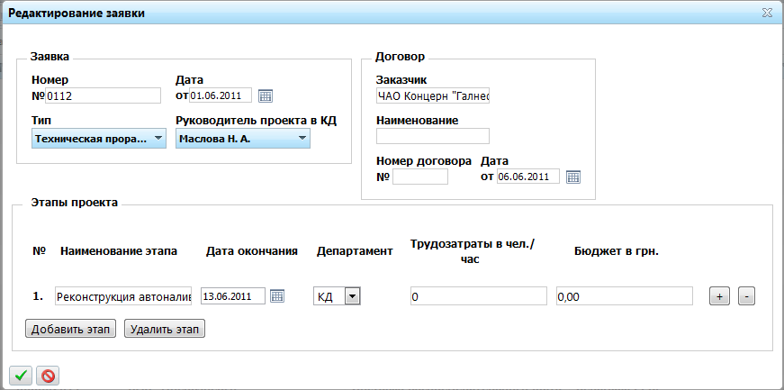
Рисунок 4.11 – Форма «Редактирование заявки».

Редактирование полей ни чем не отличается от способа создания формы приведённого в подпункте «4.2.1 Создание заявки».
После редактирования формы необходимо нажать на кнопку для подтверждения изменений в текущей заявке.
В том случае, если необходимо отменить редактирование заявки и закрыть форму, можно воспользоваться одной из кнопок или . В этом случае форма закроется, и все изменения в полях на форме не будут сохранены.

    - Удаление заявки
Удаление заявки возможно только для пользователей с ролью «Администратор». Для этого необходимо удалить все проекты, которые связаны с заявкой, и нажать на кнопку . После нажатия на экране появится диалоговое окно с вопросом «Вы уверены, что хотите удалить эту запись?» где: нажатие кнопки «Ок» - приведёт к удалению выбранной заявки, нажатие кнопки «Отмена» - отменит операцию удаления заявки. (см. рис. 4.12).
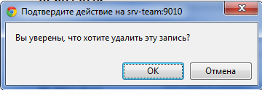
Рисунок 4.12 – Удаление заявки.

    - Детальная информация о заявке
Переход на страницу детальной информации о заявке можно осуществить кликнув по номеру заявки (которое является ссылкой) в списке заявок на странице «Заявки».
Данная страница предназначена отображения детальной информации о заявок в системе управления рабочим временем.
Страница детальной информации о заявке отображается для всех пользователей системы. Создавать и редактировать задачи могут все пользователи системы.
Страница имеет вид изображённый на рисунке 4.13.
В центральной части сверху отображается информация заявки. Далее идёт список проектов созданных по данной заявке. Из списка проектов можно перейти к деталям проекта кликнув левой клавишей мыши по наименованию проекта, которое представлено в виде ссылки на проект.

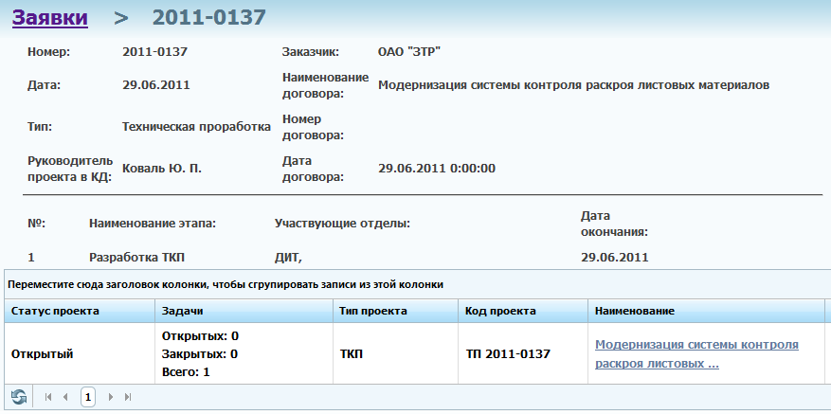
Рисунок 4.13 – Страница «Детальной информации о заявке № 2011-0137»

  - Страница «Проекты»

Страница проектов отображается для всех пользователей системы. Создавать и редактировать заявки могут пользователи, которые относятся к ролям:
- Системный администратор;
- Руководитель департамента.
Данная страница предназначена для создания, отображения, редактирования проектов в системе управления рабочим временем.

    - Фильтры проекта
На странице «Проекты» в верхней части списка находится панель инструментов со следующими видами фильтров (см. рис. 4.14):
- Тип проекта;
- Статус проекта;
- Показать назначенные на меня проекты;
- Поиск по коду, наименованию или заказчику.
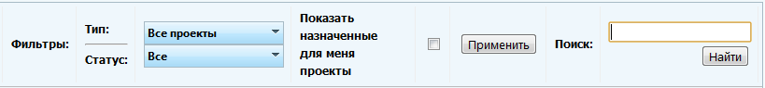
Рисунок 4.14 – Панель инструментов.
Фильтр по типу проекта фильтрует список проектов по следующим типам:
- Административные;
- Проекты;
- ТКП;
- Пуско-наладка.
Фильтр проектов по типу по умолчанию имеет значение «Все проекты», при котором список проектов отображает проекты всех типов.
Фильтр по статусу проекта фильтрует список проектов по следующим статусам:
- Новый и Открытый;
- Новый;
- Открытый;
- Закрытый.
Фильтр проектов по статусу имеет значение «Все» по умолчанию, при котором список проектов отображает проекты со всеми статусами.
Фильтр «Назначенные для меня проекты» при активации отображает только список проектов назначенных на данного пользователя.
Фильтр «Поиск» отсеивает все проекты, в которых не встречается значение введённое в поле поиска. Значением может являться часть кода, наименования проекта или заказчик проекта.
Программный комплекс запоминает значения выбранных фильтров на период текущей сессии.

    - Создание проекта
Для создания нового проекта пользователь должен нажать на кнопку «Создать новый проект», после чего появится форма для регистрации данных нового проекта (см. рис. 4.15)
Форма «Создание проекта» имеет следующие поля ввода:
- Наименование проекта;
- Код проекта;
- Тип проекта;
- Статус проекта;
- Описание проекта;
- Не обработанные заявки;
- Обработанные заявки;
- Все заявки;
- Заявка;
- Этап;
- Все сотрудники;
- Назначенные сотрудники.

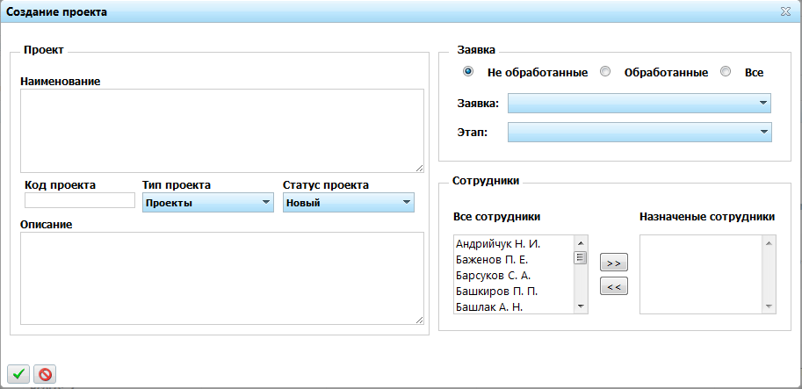
Рисунок 4.15 – Форма «создания нового проекта».

Поле «Наименование» - это многострочное поле, в котором пользователь должен ввести наименование проекта. Поле «Наименование» имеет ограничение не более 254 символов.
Поле «Код» - это символьное поле, в котором пользователь должен ввести код проекта (Пример: ТП 2011-0118 или AKHA421415.030).
Поле «Тип проекта» используется для указания типа проекта. Типы проекта бывают следующие:
- Все проекты;
- Административные;
- Проекты;
- ТКП;
- Пуско-наладка.
Для выбора типа проекта необходимо кликнуть мышью по выпадающему меню и выбрать соответствующий тип проекта (см. рис. 4.16)

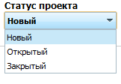
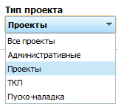
Рисунок 4.16 – Тип проекта. Рисунок 4.17 – Статус проекта.

Поле «Статус проекта» используется для указания статуса проекта. Статусы проекта бывают следующие:
- Новый;
- Открытый;
- Закрытый.
Для выбора статуса проекта необходимо кликнуть мышью по выпадающему меню и выбрать соответствующий статус проекта (см. рис. 4.17)
Поле «Описание» используется для ввода описания проекта.
Флаг «Не обработанные заявки» - этот флаг используется по умолчанию. Когда флаг активный в выпадающем меню «Заявка» отображаются все не обработанные заявки. Не обработанной заявкой является заявка, для которой не создан и не назначен ни один проект.
Флаг «Обработанные заявки» - этот флаг используется для изменения списка заявок в выпадающем меню «Заявка». Обработанные заявки - это заявки, для которых создан и назначен проект хотя бы на один из этапов.
Флаг «Все заявки» - этот флаг используется для изменения списка заявок в выпадающем меню «Заявка». Все заявки – это все созданные заявки.
Поле «Заявка» используется для выбора заявки из выпадающего списка заявок. Для выбора заявки необходимо кликнуть мышью по выпадающему меню и выбрать соответствующую заявку (см. рис. 4.18). Список заявок зависит от флагов находящихся выше (смотреть выше по тексту).
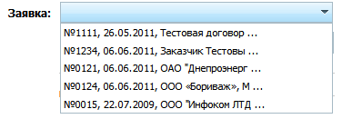
Рисунок 4.18 – Список заявок.

Поле «Этап» используется для выбора этапа из выпадающего списка этапов. Для выбора этапа необходимо кликнуть мышью по выпадающему меню и выбрать соответствующий этап (см. рис. 4.19). Список этапов зависит от выбранной ранее заявки.
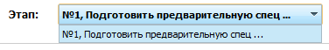
Рисунок 4.19 – Список этапов

Список «Все сотрудники» и «Назначенные сотрудники» используется для выбора сотрудников и назначения их на текущий проект (см. рис. 4.20). Назначение сотрудников производится для того, чтобы пользователи были ассоциированы с проектом и при выборе фильтрации по заданиям назначенным на себя, в списке проектов отображались только назначенные.

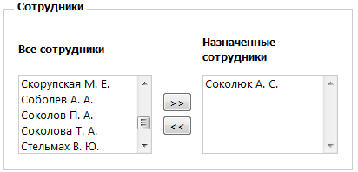
Рисунок 4.20 – Списки сотрудников «Все сотрудники» и «Назначенные сотрудники».

Назначение сотрудников происходит следующими способами:
- Выбор сотрудника из списка «Все сотрудники» и нажатие кнопки . После чего ФИО сотрудника пропадает из списка «Все сотрудники» и появляется в списке «Назначенные сотрудники»;
- Выбор сотрудника из списка «Все сотрудники» и двойного щелчок мыши по выбранному ФИО сотрудника. После чего ФИО сотрудника пропадает из списка «Все сотрудники» и появляется в списке «Назначенные сотрудники».
Редактирование назначенных сотрудников происходит следующими способами:
- Выбор сотрудника из списка «Назначенные сотрудники» и нажатие кнопки . После чего ФИО сотрудника пропадает из списка «Назначенные сотрудники» и появляется в списке «Все сотрудники»;
- Выбор сотрудника из списка «Назначенные сотрудники» и двойного щелчок мыши по выбранному ФИО сотрудника. После чего ФИО сотрудника пропадает из списка «Назначенные сотрудники» и появляется в списке «Все сотрудники».
После заполнения формы необходимо нажать на кнопку для подтверждения создания нового проекта.
В том случае, если необходимо отменить создание проекта и закрыть форму, можно воспользоваться одной из кнопок или . В этом случае форма закроется, и все заполненные поля на форме не будут сохранены.

    - Редактирование проекта
Для того чтобы изменить параметры проекта необходимо нажать на кнопку редактирования проекта , которая находится в правом углу строки выбранного Вами проекта. После нажатия кнопки появится форма редактирования проекта (см. рис. 4.21).
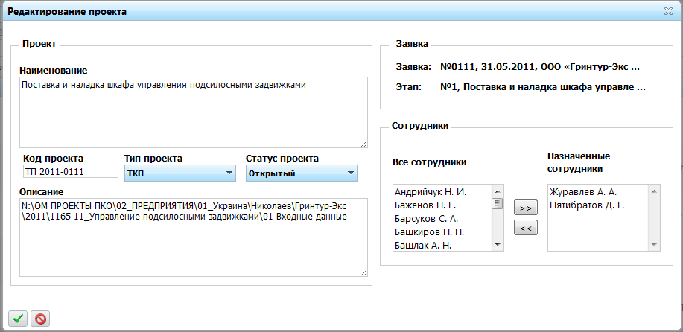
Рисунок 4.21 – Форма редактирования проекта.

Редактирование полей ни чем не отличается от способа создания формы приведённого в подпункте «4.3.1 Создание проекта», за исключением полей «Заявка» и «Этап». Этап может иметь только один проект. По этому, в целях ограничения неверного ввода, созданный единожды проект, с привязкой к этапу, не может стать проектом другого этапа.
После редактирования формы необходимо нажать на кнопку для подтверждения изменений в текущем проекте.
В том случае, если необходимо отменить редактирование проекта и закрыть форму, можно воспользоваться одной из кнопок или . В этом случае форма закроется, и все изменения в полях на форме не будут сохранены.

    - Удаление проекта
Удаление проекта возможно только для пользователей с ролью «Администратор» или «Руководитель департамента». Удалить проект можно только в том случае если по данному проекту не велись работы, то есть ни один из сотрудников не зарегистрировал время по данному проекту. Иначе проект не возможно будет удалить, а его можно будет только редактировать.
Для удаления проекта необходимо нажать на кнопку . После нажатия на экране появится диалоговое окно с вопросом «Вы уверены, что хотите удалить эту запись?» где: нажатие кнопки «Ок» - приведёт к удалению выбранной заявки, нажатие кнопки «Отмена» - отменит операцию удаления проекта (см. рис. 4.22).
Рисунок 4.22 – Удаление проекта.

  - Страница задач

Переход на страницу задач можно осуществить двумя способами:
- Кликнув по наименованию проекта (которое является ссылкой) в списке проектов на странице «Проекты»;
- Кликнув по наименованию проекта (которое является ссылкой) в списке расписаний на странице «Регистрация времени».
Страница задач отображается для всех пользователей системы. Создавать и редактировать задачи могут все пользователи системы.
Данная страница предназначена для создания, отображения, редактирования заданий в системе управления рабочим временем.
Страница имеет вид изображённый на рисунке 4.23.
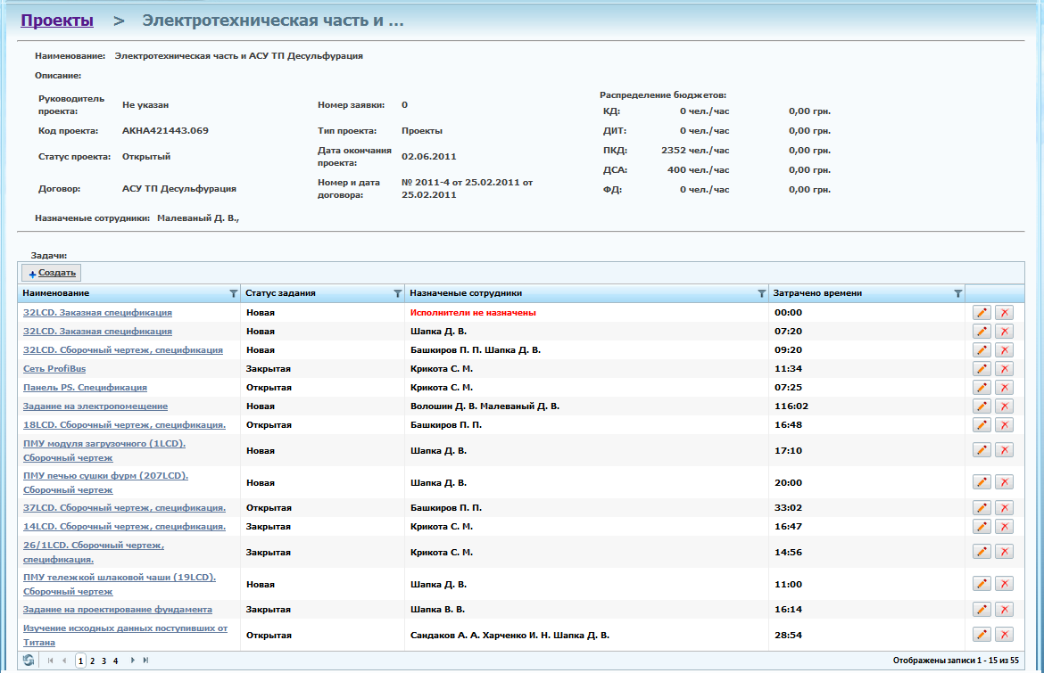
Рисунок 4.23 – Страница «Задачи»

В центральной части сверху отображается информация о проекте. Далее идёт список задач назначенных на проект.

    - Фильтры задач
На странице задач заголовки столбцов задач выполняют функцию кнопок при нажатии которых можно вызвать фильтр. Кликнув мышью на заголовке кнопку фильтр , на экране появляется форма (см. рис. 4.24) с функциями настройки фильтра для данного столбца. На форме фильтра содержит следующие элементы управления:
- Кнопка «Очистить фильтр»;
- Два меню выбора для «Строки со значениями»;
- Две строки со значением разделённые логическим элементом «И»;
- Кнопка фильтровать.
Для начала необходимо выбрать значение первого меню выбора из следующих возможных значений:
- оканчивающимся на;
- равными;
- не равными;
- начинающимися на;
- содержащими.
После выбора условия фильтрации из меню выбора необходимо заполнить поле значения в соответствии с выбранным типом фильтра.
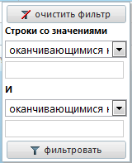
Рисунок 4.24 – Форма фильтра.

Если условия одного фильтра оказывается не достаточно для вывода списка искомых задач, можно воспользоваться вторым фильтром, который действует по тому же принципу, но поиск и фильтрацию будет вести в результатах первого фильтра.

    - Создание «Задачи»
Для создания новой задачи пользователь должен нажать на кнопку «Создать», после чего появится форма для регистрации данных нового проекта (см. рис. 4.25)
Форма «Создание задачи» имеет следующие поля ввода:
- Наименование задачи;
- Дата регистрации задачи;
- Статус задачи;
- Описание задачи;
- Все сотрудники;
- Назначенные сотрудники.
Поле «Наименование» - это многострочное поле, в котором пользователь должен ввести наименование задачи. Поле «Наименование» имеет ограничение не более 254 символов.

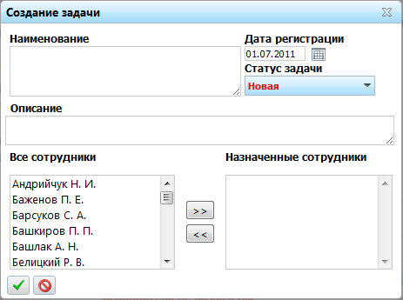
Рисунок 4.25 – Форма «Создание задачи».

Поле «Дата регистрации» используется для указания даты регистрации задачи. По умолчанию имеет значение текущей даты. Изменить можно при помощи ввода даты с клавиатуры или кликнув по значку выбрать дату из появившегося календаря (см. рис. 4.26)
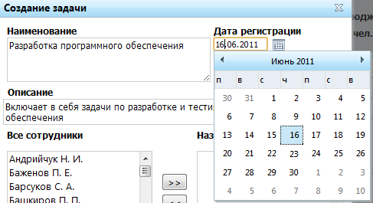
Рисунок 4.26 – Календарь для выбора даты задачи.

Поле «Статус задачи» используется для указания статуса задачи. Статусы задачи бывают следующие:
- Новая;
- Открытая;
- Закрытая.
Для выбора статуса задачи необходимо кликнуть мышью по выпадающему меню и выбрать соответствующий статус задачи (см. рис. 4.27)
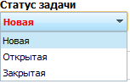
Рисунок 4.27 – Статус задачи.

Поле «Описание» используется для ввода описания проекта.
Список «Все сотрудники» и «Назначенные сотрудники» используется для выбора сотрудников и назначения их на текущую задачу (см. рис. 4.28). Назначение сотрудников производится для того, чтобы пользователи были ассоциированы с задачами и при выборе задачи для добавления.
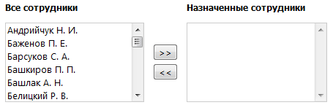
Рисунок 4.28 – Списки сотрудников «Все сотрудники» и «Назначенные сотрудники».

Назначение сотрудников происходит следующими способами:
- Выбор сотрудника из списка «Все сотрудники» и нажатие кнопки . После чего ФИО сотрудника пропадает из списка «Все сотрудники» и появляется в списке «Назначенные сотрудники»;
- Выбор сотрудника из списка «Все сотрудники» и двойного щелчок мыши по выбранному ФИО сотрудника. После чего ФИО сотрудника пропадает из списка «Все сотрудники» и появляется в списке «Назначенные сотрудники».
Редактирование назначенных сотрудников происходит следующими способами:
- Выбор сотрудника из списка «Назначенные сотрудники» и нажатие кнопки . После чего ФИО сотрудника пропадает из списка «Назначенные сотрудники» и появляется в списке «Все сотрудники»;
- Выбор сотрудника из списка «Назначенные сотрудники» и двойного щелчок мыши по выбранному ФИО сотрудника. После чего ФИО сотрудника пропадает из списка «Назначенные сотрудники» и появляется в списке «Все сотрудники».
После заполнения формы необходимо нажать на кнопку для подтверждения создания новой задачи.
В том случае, если необходимо отменить создание задачи и закрыть форму, можно воспользоваться одной из кнопок или . В этом случае форма закроется, и все заполненные поля на форме не будут сохранены.

    - Редактирование задачи
Для того чтобы изменить параметры задачи необходимо нажать на кнопку редактирования задачи , которая находится в правом углу строки выбранной Вами задачи. После нажатия кнопки появится форма редактирования задачи (см. рис. 4.29).

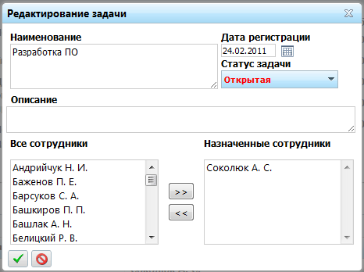
Рисунок 4.29 – Форма редактирования задачи.

Редактирование полей ни чем не отличается от способа создания формы приведённого в подпункте «4.4.2 Создание задачи».
После редактирования формы необходимо нажать на кнопку для подтверждения изменений в текущей задаче.
В том случае, если необходимо отменить редактирование задачи и закрыть форму, можно воспользоваться одной из кнопок или . В этом случае форма закроется, и все изменения в полях на форме не будут сохранены.

    - Удаление задачи
Удаление задачи возможно только для пользователей с ролью «Администратор» или «Руководитель департамента». Удалить задачу можно только в том случае если по данной задаче не велись работы, то есть ни один из сотрудников не зарегистрировал время по данной задаче. Иначе задачу не возможно будет удалить, а её можно будет только редактировать.
Для удаления задачи необходимо нажать на кнопку . После нажатия на экране появится диалоговое окно с вопросом «Вы уверены, что хотите удалить эту запись?» где: нажатие кнопки «Ок» - приведёт к удалению выбранной задачи, нажатие кнопки «Отмена» - отменит операцию удаления задачи (см. рис. 4.30).
Рисунок 4.30 – Удаление задачи.

  - Страница регистрации времени

Страница регистрации времени отображается для всех пользователей системы.
Данная страница предназначена для создания расписания задач на неделю, редактирования времени в задаче, удаление из расписания закрытых задач.
Страница имеет вид изображённый на рисунке 4.31.
В центральной части сверху отображается информация о работе пользователя:
- Номер рабочей недели;
- Количество отработанного времени за неделю;
- Количество отработанного времени за месяц;
- Количество отработанного времени за месяц по табелю.

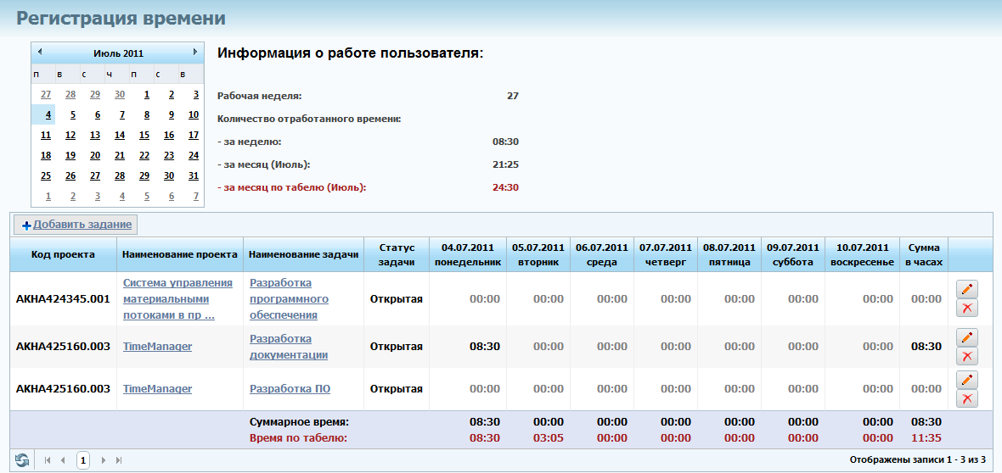
Рисунок 4.31 – Страница «Регистрация времени».

В левом углу находится календарь для того, чтобы пользователь мог просматривать и создавать расписания на любую неделю.
В центре страницы отображено расписание со списком задач на неделю указанную в календаре.
Расписание на неделю формируется автоматически каждую неделю и включает в себя задачи, подпадающие под следующие критерии:
- Задача, назначенная на текущего пользователя;
- Задача, имеющая статус «Новая» или «Открытая».
В созданном расписание, на выбранную неделю, можно изменять список задач при помощи кнопок «Добавить задание» или (удалить задание).
Кнопка вызывает форму для регистрации и редактирования времени затраченного пользователем на выполнение выбранного задания.

    - Календарь
Календарь на странице регистрации времени служит для того, чтобы пользователь при помощи мыши смог быстро перейти на нужную неделю.
При загрузке страницы «Регистрация времени» календарь принимает значение текущей недели. Для перехода на другую неделю пользователю необходимо кликнуть по любому дню нужной вам недели. После чего загрузится страница с расписанием заданий на выбранную неделю.

    - Добавление задачи в расписание
Для добавления задачи в расписание пользователь должен нажать на кнопку «Добавление задание», после чего появится форма для выбора задания (см. рис. 4.32)
Форма «Добавления задачи в расписание» имеет следующие поля ввода:
- Проект;
- Задача.

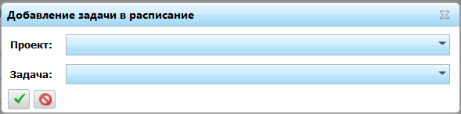
Рисунок 4.32 – Форма «Добавление задачи в расписание».

Поле «Проект» - это поле с выпадающим меню. Для выбора проекта необходимо кликнуть мышью по выпадающему меню и выбрать необходимый проект (см. рис. 4.33). После того как выбор проекта сделан, в выпадающем меню поля «Задача» появится список задач по проекту назначенных на данного пользователя. Список проектов состоит только из проектов которые назначения для текущего пользователя.

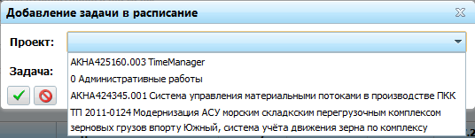
Рисунок 4.33 – Поле «Проект» на форме «Добавление задачи в расписание».

Поле «Задача» - это поле с выпадающим меню. Для выбора задачи необходимо кликнуть мышью по выпадающему меню и выбрать необходимую задачу (см. рис. 4.34).
Если пользователь не видит проекта или задачи в списке выпадающих меню необходимо сделать следующее:
- Перейти на страницу проектов и выбрать нужный проект кликнув по наименованию мышкой.
- На появившейся странице задач необходимо найти нужную задачу в списке задач или создать новую (см. подпункты 4.4.2. или 4.4.3.)
- Добавить себя в список исполнителей по выбранной задаче.
- Вернуться на страницу регистрации времени и повторить операцию добавления задачи в расписание.

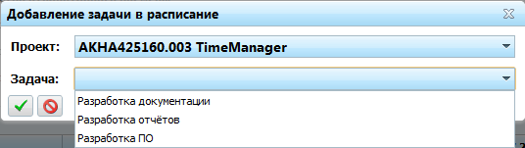
Рисунок 4.34 – Поле «Задача» на форме «Добавление задачи в расписание».
После заполнения формы необходимо нажать на кнопку для подтверждения добавленной задачи в расписание.
В том случае, если необходимо отменить добавление задачи и закрыть форму, можно воспользоваться одной из кнопок или . В этом случае форма закроется, и все заполненные поля на форме не будут сохранены.

    - Редактирование времени
Для того чтобы ввести количество отработанных часов по задаче необходимо нажать на кнопку напротив выбранной задачи в расписании . После нажатия кнопки появится форма редактирования времени выбранной задачи (см. рис. 4.35).
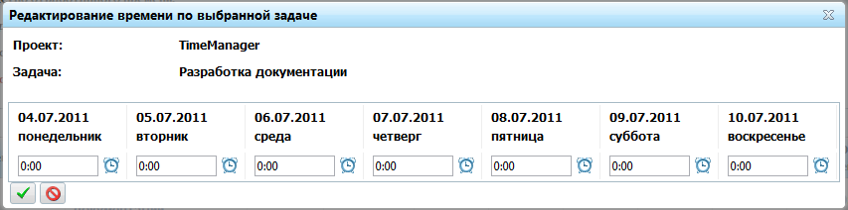
Рисунок 4.35 – Редактирование времени по выбранной задачи

Редактирование времени в полях на форме можно делать при помощи ввода значений с клавиатуры, а так же нажатием на кнопку и выбора значения из появившегося меню (см. рис. 4.36).
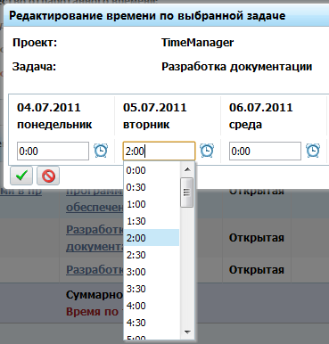
Рисунок 4.36 – Редактирования времени при помощи мыши.

После окончания редактирования полей на форме необходимо нажать на кнопку для подтверждения изменений.
В том случае, если необходимо отменить редактирование времени и закрыть форму, можно воспользоваться одной из кнопок или . В этом случае форма закроется, и все изменения в полях на форме не будут сохранены.

    - Удаление задачи из расписания
Для удаления задачи из расписания необходимо нажать на кнопку . После нажатия на экране появится диалоговое окно с вопросом «Вы уверены, что хотите удалить эту запись?» где: нажатие кнопки «Ок» - приведёт к удалению выбранной задачи, нажатие кнопки «Отмена» - отменит операцию удаления задачи (см. рис. 4.37).
Удаление задачи из расписания не влияет на время, ранее зарегистрированное по этой задачи. Удаление задачи необходимо только для сокращения списка планируемых задач на неделю.

Рисунок 4.37 – Удаление задачи.

  - Страница «Сотрудники»

Страница «Сотрудники» отображается только для всех пользователей, которые относятся к следующим ролям:
- Системный администратор;
- Руководитель департамента.
Страница сотрудников имеет вид, который изображён на рисунке 4.38.
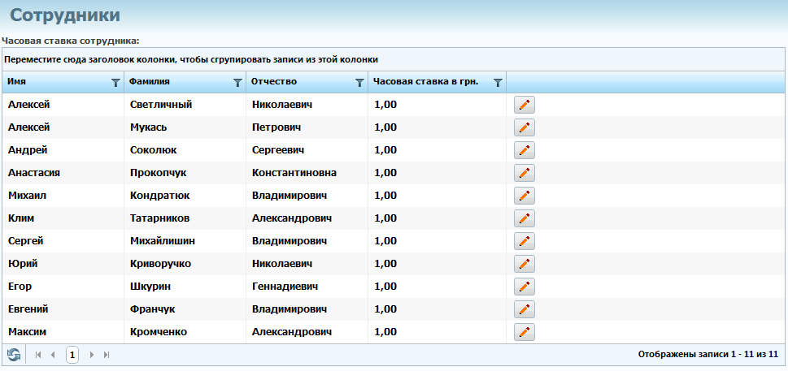
Рисунок 4.38 – Страница «Сотрудники».

На данной странице отображается список сотрудников относящихся к департаменту текущего пользователя. Пользователь может изменять часовую ставку нажав на кнопку «редактировать» .
После окончания редактирования поля необходимо нажать на кнопку для подтверждения изменений.
В том случае, если необходимо отменить редактирование часовой ставки необходимо нажать кнопку . В этом случае изменения в поле не будут сохранены.

